12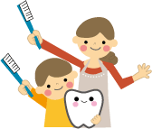**“　”月間です！**

**6月４日はむしばよぼうデー**

みなさんはごはんのあとに**歯（は）**をみがいていますか？じつは、ごはんのあとのお口の中は

たべもののカスがたくさんついているのです。そのままにしておくとむしになってしまうかも…！！

むしをふせぐには、どのようなことにきをつけたらよいでしょう。

**★はをじょうぶにするものをたべましょう。**

**★あまいもの、はにくっつきやすいものはひかえましょう。**

**★おやつは「じかん」と「りょう」をきめてたべましょう。**

**★はをきれいにしましょう。**

**クイズにこたえてね！わかるかな？**

**Ｑ．はをじょうぶにするたべものはどれかな？**

①こざかな②チョコレート③アイスクリーム

こたえは①！

**Q．はをつくるたべものはどれかな？**

①ラーメン　②やさい③ハンバーガー

こたえは②！

**Q．はによいことはどれかな？**

　①よくかまずにたべる　　　　②じかんをきめてたべる　　　③はみがきをしない　　　　　こたえは②！

**✿**食事をするたびに、目に見えないレベルで歯の表面は溶けています。みんな人の口の中にも虫歯の原因となる菌がいます。菌の好きな食べ物が**「糖」**です。虫歯にならないためには以下のことを実行してみましょう。

①甘いものを摂り過ぎない、②よくかんで食べる、③ダラダラ食べない、④歯科医や保健所の定期検診をうける、

⑤はみがきとうがい等が考えられます。

　　歯は一生付き合っていく自分のからだの一部です。大切にしましょう。

ごはんはみなさんの大きくなるためののです。それだけでなく、たべものをのこさないこと、

楽しくをするためにはマナーが大切だということ、おいしく食べるために、きすること…。

******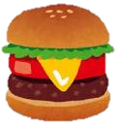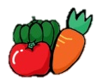**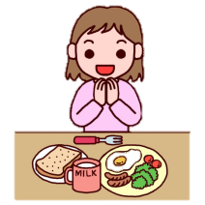****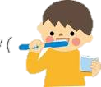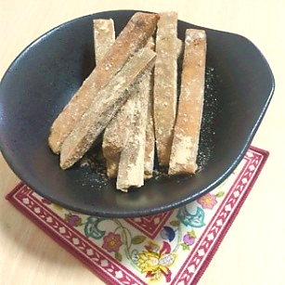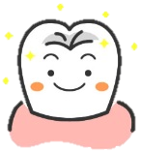「はかせ」になって、ごはんのをもっとたのしもう！！

**□　Ｑ１．すききらいいなく、なんでもたべられる？**

**□　Ｑ２．「いただきます」「ごちそうさま」のあいさつはかんぺき?**

**□　Q３．13しっかりたべている？**

**□　Ｑ４．ごはんのまえに「うがい」と「てあらい」できている？**

**□　Ｑ５．ごはんをつくってくれたに「ありがとう」のきもちをつたえている？**

**□　Ｑ６．はやね、はやおきができているかな？**

**いくつチェックできたかな？　たくさんチェックできた人は「はかせ」だ！**

**いくつチェックできたかな？　たくさんチェックできたひとは「食育はかせ」だ！**

**✿食育について✿**

近年、こどもの朝食欠食や孤食の増加をはじめ、不規則な食習慣や栄養バランスの偏りなど、食生活の乱れが深刻になりつつあります。ライフステージに合わせた食生活があり、乳幼児期～小学生までは、**「好き嫌いなくたべる」「食事の行儀、マナーなどの基礎的な食習慣を身につける」**ことが重要です。幼児期の食習慣はその後の人生に大きく影響し、間違った食習慣は体調不良の原因となるだけでなく、様々な病気を引き起こす**生活習慣病**にかかりやすくなります。食育といっても、食べるだけでなく、個人に見合った適正量を知り、適度な運動もとりいれるなども必要です。

まずは一緒に台所に立つ、食器を並べるなどのお手伝いからはじめてみましょう。

**✿虫歯予防について✿**

**“８０２０”**…なんの数字かわかりますか？「**80歳になっても自分の歯を20本以上保とう**」

という意味で、現在推進されている健康づくり運動です。28本の歯のうち、少なくとも20本以上自分の歯があれば、ほとんどの食べ物をかみ砕くことができ、美味しく食べられるからです。乳歯が生えそろってからその後2～3年が最も虫歯になりやすく、幼児期は注意が必要です。早い時期から歯ブラシで歯を磨く習慣をつけ、最後は保護者の方が仕上げ歯みがきをしてあげてください。

**?できているかな？**みんなでチェックしてみよう★

**★今月のレシピ：きなこかりんとう**

材料（1人分）　　　　　**つくりかた**

小麦粉　　　30g　　　　①材料をすべてボールに入れて混ぜる

きな粉　　　20g　　　　②うすく（3～5mmくらい）伸ばして包丁で細く切る

豆乳　　　　大さじ２　　※うすく伸ばすとカリッと仕上がるよ！

はちみつ　　5g　　　　　③180℃のオーブンで約15分焼き、こがさないように注意する

トッピング　　　　　　　④焼き上がればトッピング用のはちみつをいれてきな粉と塩をまぶす

きなこ　　　10～15g　　※甘さ控えめなので、お好みで調節してね！

はちみつ　　5～10g

塩　　　　　ひとつまみ